До ректора на
Технически университет
град: София
Г-жа/Г-н: Иван Кралов

……………………………………....

Ж А Л Б А

От Олег Сергеев Плачков (121217143, гр. 37), Георги Маринов Дицов (121217076, гр. 37)

Срещу:

доц. д-р инж. Владислав Деянов Славов

Дисциплината „Електрически Измервания“, наричана по-долу за краткост ЕИ, се изучава през зимен семестър на втори курс по специалност КСИ. Един от преподавателите по тази дисциплина е доц. д-р инж. Владислав Деянов Славов, наричан по-долу за краткост г-н Славов. Ние - жалбоподавателите - имаме основания да обвиняваме г-н Славов в:
- Провеждането на изпит с наедекватен изпитен формат
- Прекалено завишени изисквания
За всяко от тези обвинения ще приведем конкретни примери. Накрая на жалбата ще предложим решение на този проблем.

Създаване на неадекватни изпитни формати
Предпоследният изпит по ЕИ (този, който беше проведен на 17.02.2021г.) имаше несправедлив формат. Във файла „Въпроси и техните отговори.docx”, предоставен от г-н Славов може да се прочете за формата на изпита. Ние ще обърнем специално внимание върху отговор на въпрос №6:

6. Каква е структурата на изпита?
Изпитът ще се състои от три модула. Първият модул ще включва само въпроси с
избираем отговор. Вторият ще включва различни по сложност 4 задачи - задачи за
разширяване на обхват, за определяне на АЧХ и ФЧХ, за изчисляване на грешки,
свързани с работата на АЦП, за цифрови измервателни уреди, за мостове и др.
Третият модул ще съдържа два казуса. Внимание! Отговорите от модули 2 и 3
трябва да се запишат на чист лист хартия със син химикал, а снимка от решенията
трябва да се качи в системата (за всяка задача и казус по една снимка). Пишете
четливо. Не пречертавайте фигури, ако това не се изисква в задачата.
и №19:
19. Колко е времето за отговор за всеки модул?
МОДУЛ 1 - 8 минути
МОДУЛ 2 - 25 минути
МОДУЛ 3 - 25 минути
В този интервал се включва и времето за качване на отговорите и решенията в
модули 2 и 3.

На модул 1, който се състои от 10 въпроса, се дават 8 минути. Това означава по-малко от минута на въпрос. Само по себе си това не е нечувана практика с тази разлика че една от задачите е с пресмятане. И е редно също да се отбележи, че явно и самият г-н Славов е сметнал че 8 минути не са достатъчни, понеже за поправката на изпита от 26.02.2021г. (на която имаха право да се явят само второкурсници) времето, дадено за модул 1, беше 10 минути.

За модул 2 имаме подобен случай. 25 минути за 4 задачи (всяка от които е до една страница А4 разписване) съвсем не е достатъчн. В моя случай (Олег Плачков) например, стана така че аз просто не бях достатъчно бърз и въпреки това че можех да реша и третата задача, реших само 2.

Трябва също да се отбележи, че в тези 25 минути влиза и снимането заедно с качването на снимките – това ни беше известно от г-н Славов. Но на самия изпит обаче бяхме доста неприятно изненадани че за качването на решенията се изискваше капча. За това ние не бяхме предупредени. Де факто даденото ни време беше даже още по-оскъдно.

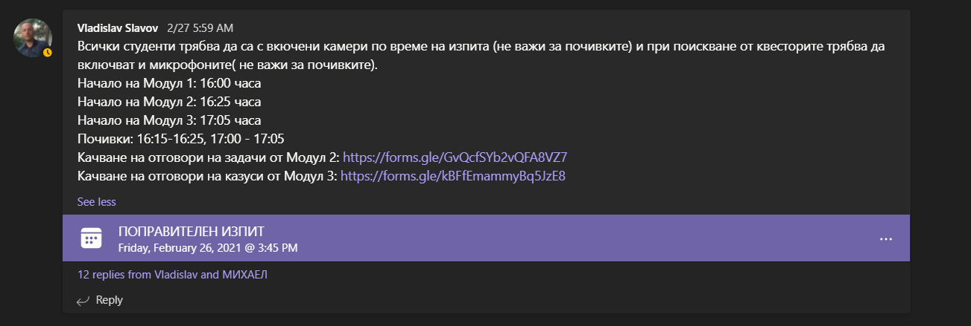

От скриншота (взет от канала ФКСТ ЕЛЕКТРИЧЕСКИ ИЗМЕРВАНИЯ от MS Teams) може да се види че за поправката г-н Славов е дал 10 минути за модул 1 и 35 минути за модул 2. Очевидно е - даже той е съгласен, че времето, което е било дадено за предишната поправка не е било достатъчно. Съгласни сме, да се даде повече време, е правилен ход. Но ние – студентите от предишни години, които нямахме право да се явим на тази поправка – останахме ощетени спрямо второкурсниците.

По думи на г-н Славов такъв онлайн формат е бил измислен за да бъде сигурно, че няма да има преписване. Всички преподаватели, разбира се, се борят с преписване особено последните 2 онлайн сесии. Но мерките на г-н Славов бяха просто неадекватни. Докато други преподаватели използват специален софтуер за изпити (Safe Exam Browser – ФЕЕП, ПП) или могат да разберат кога един студент е преписал даже без включени камери и то за 70 минути (ПРС), г-н Славов просто дава твърде малко време и по този начин ощетява всички студенти.

И може да се каже, че този изпит, проведен по този начин, ще бъде единичен случай; че това е онлайн изпит; че ТУ нищо не е предоставил на преподавателя (думи на г-н Славов) и за следващия път ще има някакъв друг формат. Но все пак това е още един неуспешен опит за нас. И той даже не по наша вина, а по вина на г-н Славов.

Прекалено завишени изисквания
Разбира се, по всяка дисциплина има скъсани – това е нещо напълно нормално – но броят на студентите, не взели изпита по ЕИ, през годините винаги е бил аномално висок.
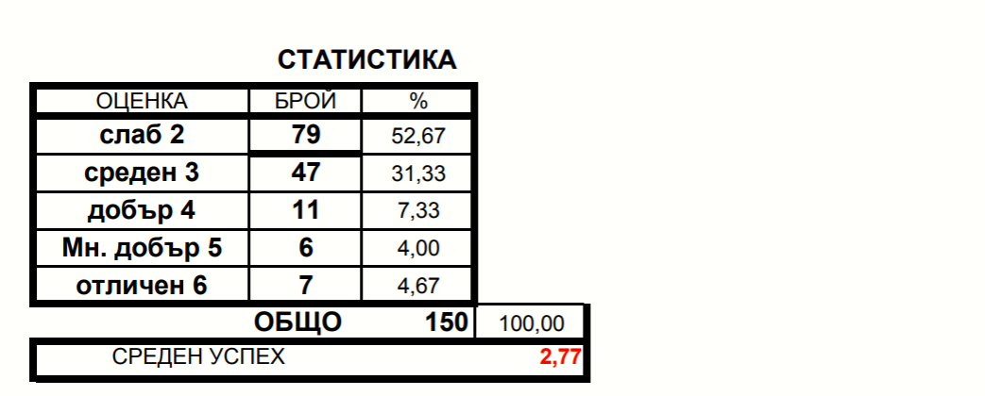Таблицата е Ocenki_FKSU_2018-19%20HIDDEN.pdf, който ще бъде прикачен.

Оценките се отнасят за 2018/2019 учебна година и оттам насетне тенденцията не се е променяла значително. Това преди всичко се дължи на факта колко небалансирана е оценката по ЕИ. Преди 2021г. резултат среден (3) се е достигал с 40 точки от 80 (50%). На теория, разбира се, може да се изкара достатъчен брой точки на изпит и така да се вземе този предмет. На практика обаче резултатите са различни:
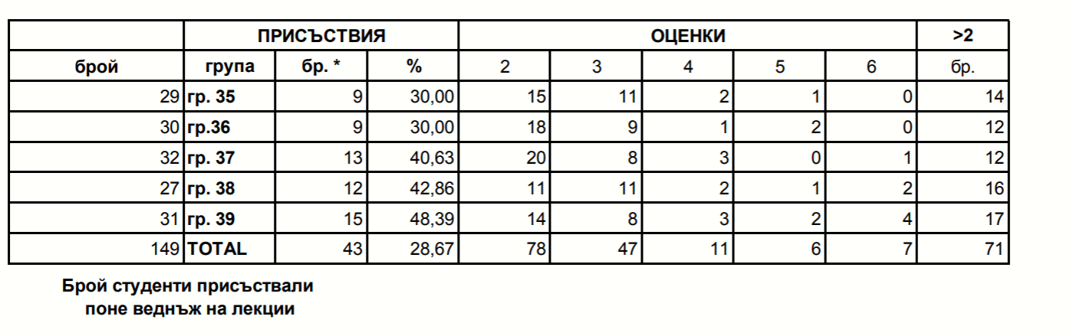
От таблицата може да се види, че броят студенти, изкарали изпита, е приблизително равен на студентите, поне веднъж присъствали на лекции. И тази особеност, изпитът по ЕИ да е в някаква степен „невъзможен“ без точки от лекции или точки от проекти може ясно да се проследи тук. Точно това имаме предвид, когато казваме „небалансиран“ – когато взимането на този изпит е практически невъзможно без точки на лекции или проект.

На всичкото отгоре за учебната 2020/2021 година г-н Славов е решил да вдигне скалата, среден (3) е вече 50 точки (62.5%). Ние намираме това решение за странно – не може да се каже, че значително повече студенти взимат изпита по ЕИ, че да се наложи да бъдат вдигнати изискванията. Нещо повече – общоприето е, в училище, във вузове – без значение дали са наши, или западни – един изпит да се смята за взет при резултат от 50%. Няма никаква причина за ЕИ да се изискват 62.5%.

Искане на жалбоподателя:
Нядявама се, успяхме да покажем, че дейността на г-н Славов като преподавател е проблематична. В интересите на всички студенти – без значение дали настоящи, или бъдещи – е този проблем да се изкорени. За тази цел ние предлагаме следните решения:
- Да се свали скалата за оценяване; да бъдат коректирани оценките на всички студенти, оценени по новата скала. В това число да се признае изпитът за „взет“ при студенти изкарали ≥40 точки на изпитите от 17.02.2021г. и 26.02.2021г. Същата скала да бъде запазена в бъдеще.
- Да бъде балансирана самата дисциплина ЕИ. Няма никаква причина, взимането на този изпит да зависи до такава степен от точки, изкарани на лекции и проекти. (Поощряването присъствието на лекции с точки е разпространена практика в ТУ, но по никоя друга дисциплина, която ние сме имали, не е било възможно да събереш достатъчно точки, че да се вземе изпита предварително; трябва, разбира се, да направим уговорка, че ние нямаме предвид освобождаване. Освобождаване по ЕИ няма.)
Г-н Славов може да премахне точките от лекции или проекти, но напълно закономерно е изискванията за изпита да паднат пропорционално на това.

Това е решение, което е напълно необходимо. Но трябва да си дадем сметка, че то адресира само „симптомите“, то не отстранява самия проблем.
Нещо, което ми е направило впечатление като на студент от 4-ти курс е, че голяма част от изучаваните предмети са свързани помежду си. Да речем предмети като ПИК3, ПЕ, Програмиране на C# - те изучават езици на програмиране от високо ниво. След това ПИК1, ПИК2, СП – тези дисциплини се занимават с езика C, език на програмиране от низко ниво, език, на който се пишат компилаторите, виртуалните машини за езиците от високо ниво. След тях имаме МПТ – слизаме на ниво асемблер. Дисциплината АСЛС изучава логическите схеми, от които са изградени частите на компютъра. ЦСхт, ЦИТ дават отговор как работи една логическа схема и от какво се състои – транзистори, резистори, кондензатори и др – неща, които се изучават по ППЕ, ТЕ.
Това, което ми харесва в описаната от мен йерархия, е, че голяма част от предметите са свързани помежду си. И всеки от тези предмети се задълбочава в някаква определена област на това как работи един компютър. Има разбира се дисциплини като САА, КА, ВПКС, ФЕЕП, КГ и много други, които въпреки че не участват в тази йерархия, все пак са свързани със специалността КСИ.
Но това не е случаят за Електрически измервания. Това е един от малкото предмети, който не се вписва никъде, той е своеобразна „черна овца“. Идеалното решение според нас е този предмет да бъде заменен. Той няма да направи по-добри софтуерни инженери от нас – това е мнение на много колеги от ТУ, това мнение споделят също и много колеги от работа.
Разбира се, много пъти сме говорили с преподаватели. Отговърът, който винаги получаваме, се заключава в това, че преди всичко трябва да станем инженери. Тази логика ни е ясна, но в някакъв момент човек трябва да се замисли – в стремежа си да направиш студент по КСИ инженер ти изкуствено затрудняваш бъдещото му развитие като програмист. ЕИ може да се замени с редица предмети, който и да е от тях ще бъде по-полезен от ЕИ – Design Patterns – необходимо познание за писането на мащабируем код. Програмиране на скриптови езици - например Python - език, който от много години насам винаги е в топ 5 на TIOBE Index. Странно е, че за 4 години ние в ТУ никога не сме виждали код на Python. Или Version Control Systems – умението да се борави с тях е изключително важно за един софтуерен инженер. Това, че за 4 години в ТУ няма нито дума за git, но пък се изисква да се знае как се разширява обхват на стрелкови амперметър – това е абсурдно!

Ние сме убедени, че предложените от нас решения ще помогнат да решат проблема с ЕИ за настоящите студенти. Замяната на този предмет ще отстрани проблема за бъдещи студенти на ТУ-София.

Надяваме се да удовлетворите молбата ни.

С уважение,
Олег Плачков
Георги Дицов

гр. (с.).......................
....................... 20........ г.

